Конспект коррекционно-развивающего занятия в 6 классе педагога-психолога структурного подразделения
Центр дистанционного обучения детей-инвалидов»
ГОУ РК «Республиканский центр образования»
Толкачевой Алены Валерьевны

Тема | Развитие познавательных процессов.
Цель | Развитие зрительной памяти, внимания, логического мышления; повышение общего эмоционального состояния, сформированность УУД.
Задачи | Образовательные:  - Способствовать формированию умения выполнять требования познавательной задачи, умения безошибочно выполнять задачи.  - Способствовать формированию общеинтеллектуальных умений (умение определять понятия, создавать обобщения, устанавливать аналогии, классифицировать, устанавливать причинно-следственные связи, строить логическое рассуждение, умозаключение (индуктивное, дедуктивное и по аналогии) и делать выводы;  - умение создавать, применять и преобразовывать знаки и символы, модели и схемы для решения учебных и познавательных задач;  - Способствовать углублению и расширению знаний учащегося, исходя из интересов, специфики его способностей.  Развивающие:  - Способствовать развитию познавательных процессов: зрительной памяти, внимания, логического мышления.  - Способствовать развитию наблюдательности, умения устанавливать логические связи, умения сравнивать.  - Способствовать развитию коммуникативных качеств личности, самоконтроля.  - Способствовать развитию умения организовывать учебное сотрудничество и совместную деятельность с учителем; работать индивидуально;  - Способствовать развитию умения осознанно использовать речевые средства в соответствии с задачей коммуникации для выражения своих чувств, мыслей и потребностей; планирования и регуляции своей деятельности; владение устной и письменной речью, монологической контекстной речью;  - Способствовать развитию адекватной самооценки, объективного отношения ребёнка к себе и своим качествам.  Воспитательные:  1. Способствовать воспитанию активной личности, положительной мотивации к учению.  2. Способствовать воспитанию самостоятельности.
Место проведения | Государственное общеобразовательное учреждение «Республиканский центр образования», структурное подразделение «Центр дистанционного обучения детей-инвалидов в Республике Коми»
Продолжительность занятия | 45 минут
Форма проведения | Коррекционно-развивающее занятие с применением дистанционных образовательных технологий для ребенка-инвалида, находящегося на индивидуальном обучении
Материально-техническое обеспечение занятия | Компьютер и ОС Windows
Методическое и дидактическое обеспечение урока | Битянова М.Р. Материалы курса «Система развивающей работы школьного психолога»: М.: Педагогический университет «Первое сентября», 2005 г.  Мищенкова Л. В. 36 заданий для будущих отличников: задания по развитию познавательных способностей.  ФГОС: Среднее общее образование. Программа коррекционной работы в условиях дистанционного обучения на ступени среднего общего образования.
Тип занятия | Коррекционно-развивающее занятие. Занятие проходит через сеть Интернет посредством Skype, в режиме on-line

Этапы урока, его цель, методы и способы достижения данной цели
- Вводная часть.
Цель: подготовка учащегося к работе. Снятие психологического напряжения. Обеспечение мотивации и принятия учащимся цели деятельности.
Критерии достижения цели: учащийся готов к деятельности.
Методы работы: словесные (обсуждение, диалог с учащимся).
Деятельность учителя | Деятельность обучающегося | Примечания
- Здравствуй, Роман! Я рада тебя видеть!  Подари мне свою улыбку!  Для работы на сегодняшнем уроке нам понадобятся: образовательная среда, программа Twiddla, хорошее настроение, твои знания и умения. | Ребенок должен войти в Skype, включить видеосвязь.  - Здравствуйте!  - Улыбается в ответ.
- Разминка.
Цель: актуализировать состояние учащегося в условиях учебного взаимодействия.
Критерии достижения цели: включение в деятельность, активизация положительных эмоций учащегося, гибкости мышления, наблюдательности.
Методы: словесные, работа в программе HotPotatoes.
- Начнём мы занятие с разминки. Я тебе сейчас скину ссылку на упражнение, открой её. Начинаем работу, для этого тебе нужно будет прочитать вопрос и дать ответ, выбрав одну из карточек с левой стороны.  - То, с чего начинается детективный фильм.  - Кто придумал знаменитого Шерлока Холмса?  - Это нарушает преступник.  - Знаменитая писательница, придумавшая Эркюля Пуаро и мисс Марпл.  - Вещественное доказательство, оставленное на месте преступления.  - Разговор с полицейским. Причем, он спрашивает, а вы отвечаете.  - Эти браслеты не украшение дам.  Хорошие вопросы.  Давай проверим, все ли правильно. Нажми на кнопку «Проверить». | - Открываю.  - Хорошо.  - Преступление.  - Артур Конан Дойл.  - Закон.  - Агата Кристи.  - Улика.  - Допрос.  - Наручники.  Отвечает на поставленный вопрос.  Проверяет свои ответы. | 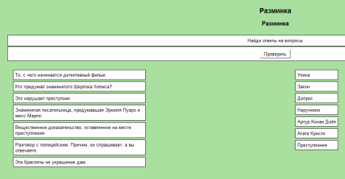
- Введение в тему.
Цель: Мотивация учащегося на учебную деятельность и выполнение учебных задач.
Критерии достижения: выполнение требований познавательной задачи, установление логических связей, умение делать выводы. активизация гибкости мышления, наблюдательности.
Методы: наглядные, презентация, побуждающий к гипотезам диалог, подводящий к открытию знания.
- Посмотри на эти предметы: перчатки, лупа, трубка, дело. (Слайд 1)  - Скажи: кому нужны эти предметы?  - А где работают детективы?  - Скажи, пож-ста, как будет называться тема нашего урока.  - Тема урока звучит так – Детективное агентство. (Слайд 2) Далее – Д/А.  - Сегодня на уроке я приглашаю тебя пройти стажировку в Д/А. Для этого тебе необходимо выполнить определенные задания и показать качества хорошего детектива: наблюдательность, хорошо развитое мышление, память, решительность.  - Начнем? | Смотрит.  - Детективам.  - В детективном агентстве.  - Детективное агентство.  - Хорошо.  - Да!
- Основная часть.
Цель: развитие зрительной памяти, внимания, логического мышления, самоконтроля; совершенствование коммуникативных умений обучающейся; осознание своих способностей и возможностей, формирование адекватной самооценки.
Критерии достижения цели: выполнение требований познавательной задачи; безошибочное выполнение задач, соответствующих усвоенному способу; установление логических связей, умение сравнивать; совершенствование навыков самоконтроля; развитие коммуникативных навыков; повышение самооценки.
Методы: словесные, наглядные, интерактивные (Twidlla).
- «Внимание, розыск!»  Цель: развитие логического мышления.  Развитие УУД: умение определять понятия, устанавливать причинно-следственные связи, строить логическое рассуждение, умозаключение и делать выводы.  - В этом задании тебе надо будет найти потерявшихся личностей по их описанию. И сказать, о ком идет речь.  - Мальчик, потерянный в джунглях. Слайд.  - Мальчик, ушедший из дома. При себе имеет кота. Возможное место пребывания сельская местность. Слайд.  - Могущественная особа женского пола, владеющая силами магии и чародейства, которая была уличена в похищении ребенка. Слайд.  - Преступник весьма преклонного возраста, чересчур худощавой внешности. Слайд.  - Девочка из американского штата Канзас, исчезнувшая под воздействием природной стихии в неизвестном направлении вместе с фургоном, в котором жила вся семья. Слайд.  - Четверо домашних животных, ушедших от жестоких хозяев. Слайд.  - Всех нашел? А теперь перечисли, кого ты нашел.  - Описание какого персонажа вызвало у тебя затруднения в поиске?  - А кого сразу же нашел?  - Отлично!  - Упражнение «Детектив». Twidlla.  Цель: развитие внимания, зрительной памяти.  Развитие УУД: сформированность логических действий; установление взаимооднозначного соответствия; регулятивное действие контроля, самостоятельное выполнение задания.  - Следующее задание. В доме была совершена кража. Тебе нужно составить опись украденного. Посмотри на картинку, сравни её с другой, а потом найди недостающий предмет (Картинка 1-2). Назови его.  - Давай проверим: коврик-пазл, коробка в шкафу, книга, картина прямоугольная, картина маленькая квадратная, тетради на столе, чашка, цветок, рамка с фото.  Физминутка  Цель: снять утомление ребёнка, обеспечить активный отдых, повысить умственную работоспособность учащегося.  Очень часто преступники специально запутывают детективов, чтобы они пошли по ложному следу. Сейчас мы с тобой выполним физминутку, которая позволит нам не только отдохнуть, переключиться на другой вид деятельности, но и потренироваться в умении быть внимательными, и не попасться в ловушки преступников. Выполним следующие гимнастические упражнения.  Слушай и делай. Я тебе буду говорить, что тебе нужно будет делать, и показывать другое действие. А ты должен будешь в это время выполнять только то, что я говорю, а не то, что я показываю.  - Руки в стороны (руки вверх).  - Руки на плечи (руки на голову)  - Правая рука на нос (левая на нос).  - Погладь себя по голове (погладь по плечу).  - Похлопай в ладоши (постучи по столу)  - Закрой глаза (похлопай)  - Улыбнись (закрой рот руками)  - Легко? Почему?  3. «Гастролер».  Цель: развитие зрительной памяти.  Развитие УУД: умение определять понятия, строить логическое рассуждение, умозаключение и делать выводы.  - Рома, наш преступник успел сбежать от нас. Мы долго его искали, но пока нам удалось найти только его саквояж. Посмотри на него, разгляди наклейки и скажи, из какого города он начал свое путешествие и где он сейчас находится.  Ответ: был в Сыктывкаре, а сейчас в Москве.  Вопросы для обсуждения:  - Какие трудности возникли при выполнении задания?  - Вычисли преступника.  Цель: развитие внимания и мышления.  Развитие УУД: сформированность логических действий; установление взаимооднозначного соответствия; регулятивное действие контроля, самостоятельное выполнение задания.  - Рома, один из людей на фотографии – преступник. По поступившим в наше Д/А шифровкам вычисли, пож-ста, преступника. Покажи его.  Шифровка 1: У вора нет бороды.  Шифровка 2: Вор носит очки.  Шифровка 3: У него ямочки на щеках.  - Удалось найти преступника?  - Что труднее: расшифровывать шифровки или искать по фотографии?  - Задачка.  Цель: развитие внимания и мышления.  Развитие УУД: сформированность логических действий; установление взаимооднозначного соответствия; регулятивное действие контроля, самостоятельное выполнение задания.  Мы вычислили преступника, но не нашли украденные вещи. Украденные вещи он спрятал в зоопарке, а где именно, не сказал, а дал нам странную записку - Вещи под клеткой зверя, который прячется в телевизоре.  Ответ: Под клеткой льва, именно он прячется в теЛЕВизоре. | -Понятно.  - Майгли.  - Дядя Федор.  - Снежная королева.  - Кощей бессмертный.  - Элли.  - Бременские музыканты.  Перечисляет.  Отвечает на вопросы.  Выполняет задание.  Называет предметы.  Выполняет упражнение | 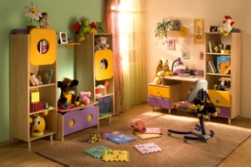  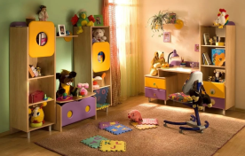  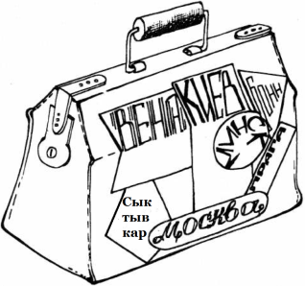  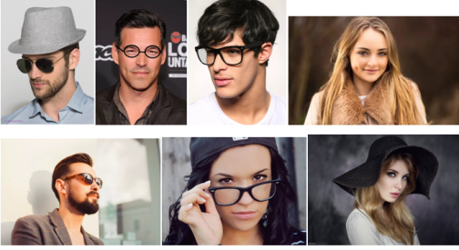  Вещи под клеткой зверя, который прячется в телевизоре.
- Рефлексия.
Цель: анализ и оценка успешности деятельности и определение перспектив последующей работы.
Критерии достижения цели: осознание, переосмысление материала, своих действий.
Методы: словесные, наглядные, интерактивные
- Рома, наше занятие подходит к концу, давай подведём небольшой итог.  - Скажи, чем мы сегодня на уроке занимались.  - Ответь, пож-ста, на вопросы рефлексии. Продолжи фразу:  - Мне понравилось…  - Вызвало трудности…  - Моё настроение…  - Какое задание понравилось больше всего? Почему?  - Какое задание для тебя было самым трудным, почему?  - Как ты думаешь, ты прошел стажировку или нет?  - По результатам стажировки я тебе вручаю удостоверение.  - Я согласна с тем, что ты мне сказала,  - Ты сегодня на уроке очень плодотворно работал, радовал меня!  - Спасибо за работу! | - Мы стажировались в Д/А.  Отвечает на вопросы, дает комментарии к ним. |   

